202313115K5

(2023·莆田一中高二期中)某同学用多用电表测量一个未知电阻的阻值。测电阻的过程如下：

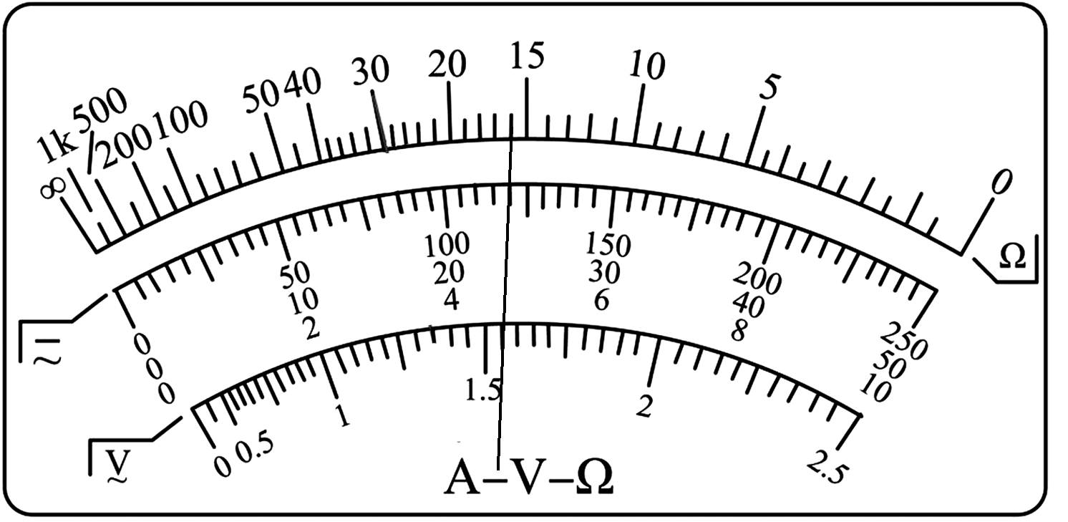

(1)估测被测电阻的阻值大小，将选择开关旋至欧姆“×10”挡，插入表笔；

(2)将红、黑表笔短接，调节________，使指针指向“0 Ω”处；

(3)将两表笔分别与待测电阻的两端接触，发现指针偏转角度太小，将选择开关旋至欧姆________(选填“×1”或“×100”)挡，重新进行欧姆调零，再进行测量，若指针如图所示，则电阻的阻值为________ Ω；

(4)实验完毕，将选择开关置于“OFF”挡或交流电压最高挡。